
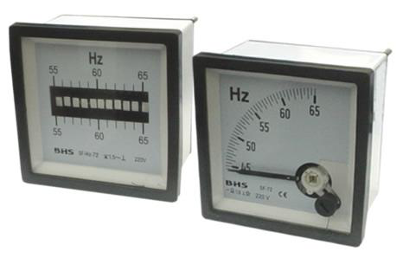
MATERIAIS ELÉTRICOS PARA AUTOMAÇÃO INDUSTRIAL EM BAIXA TENSÃO
Pag. 1
Instrumentos Analógicos de Painel
Frequencímetros de corrente alternada - SF-R e SF-F
Medição: Corrente alternada (~)
Sistema de funcionamento: Ferro móvel e lâminas vibratórias
Classe de precisão: 0,3%
Tipo de escala: Escala fixa
Montagem: 90º na vertical, porta de painel
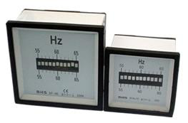
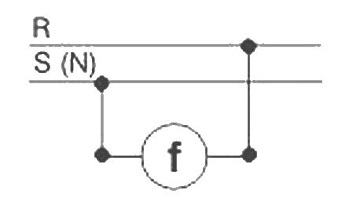
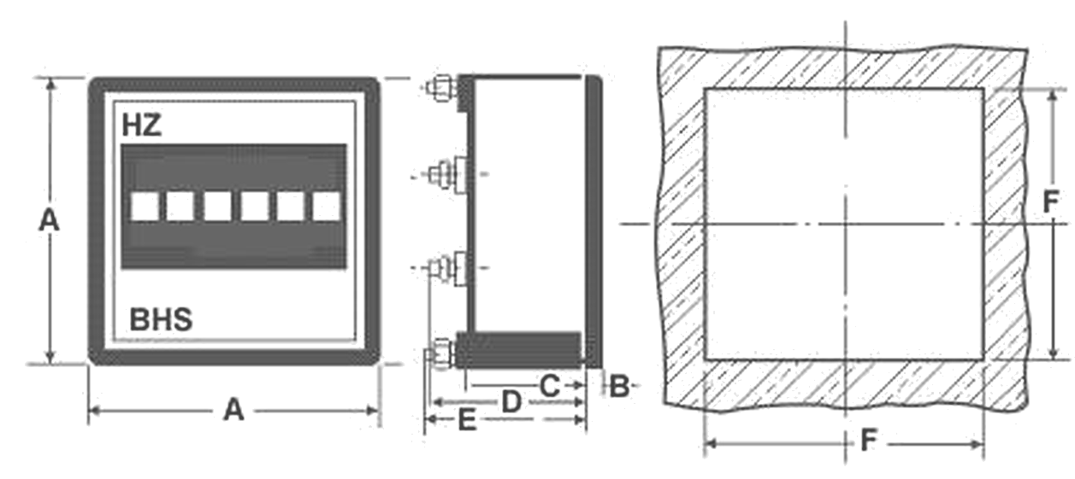
Frequencímetros Analógicos SF-R / SF-F
Pag. 2
Frequencímetro de lâminas vibratórias - SF-R
Características
Medição: Corrente alternada (~)
Sistema de funcionamento: Lâminas vibratórias
Classe de precisão: 0,3%
Tipo de escala: 11 lâminas de aço temperado cobreadas.
Faixa de medição: 55 ~ 65 Hz
Montagem: Qualquer posição, porta de painel
Dados técnicos
Conformidade IEC51, IEC-473
Tensão nominal 220Vca
Visor de vidro.
Moldura frontal em ABS na cor preta.
Invólucro de material termoplástico na cor branca.
Escala de alumínio na cor branca.
Fixação à porta de painel através de duas cantoneiras com parafusos.
Blindagem contra influência de campos magnéticos externos.
Grau de proteção IP51 (frontal), IP00 (bornes).
Temperatura de trabalho -10°C ~ +40°C.
Temperatura de estocagem -20°C ~ 70°C.
Resistência ao choque máx. 15g.
Resistência a vibração máx. 2,5g.
Umidade ≤ 75%.
Consumo aproximado de 3VA/220V, 4VA/380V.
Tensão de prova de 2KA 60 Hz 1 min.
Tabela de escala - Frequencímetro para ligação com escala
fixa
Esquema de ligação
Medidas dimensionais (mm)
Reservamos o direito de alterar as características e especificações sem prévio aviso.
Campo de medição | Frontal 72 x 72 | Frontal 96 x 96
55 ~ 65 Hz | SF-R72 | SF-R96

Modelo | SF-R72 | SF-R96
A | 72 | 96
B | 6 | 6
C | 44 | 44
D | 52 | 52
E | 62 | 62
F | 66 | 90

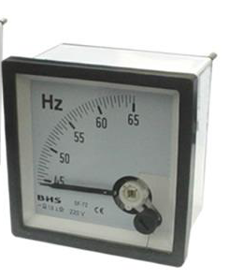
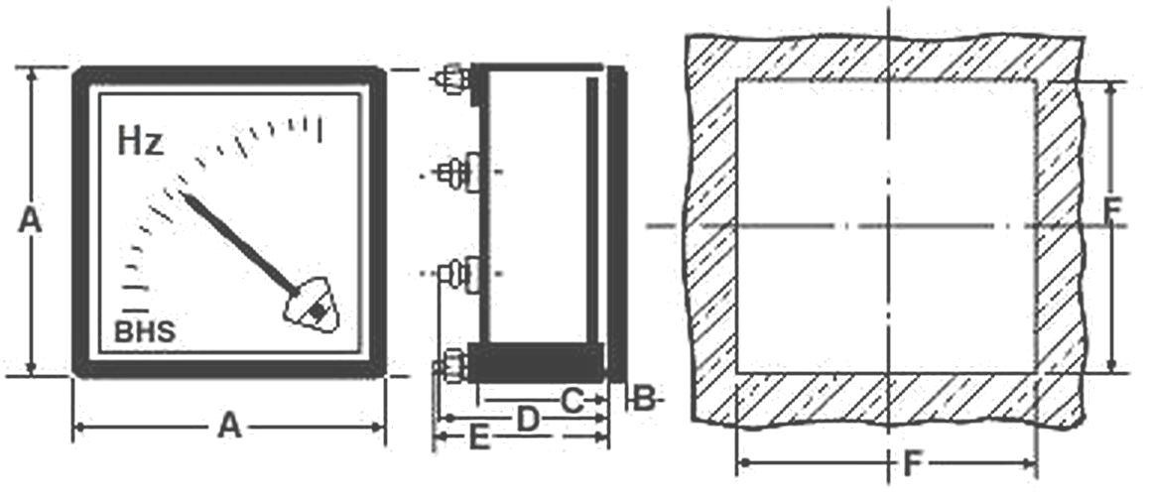
Frequencímetros Analógicos SF-R / SF-F
Pag. 3
Frequencímetro de ponteiro - SF-F
Características
Medição: Corrente alternada (~)
Sistema de funcionamento: Ferro móvel
Classe de precisão: 1,5%
Faixa de medição: 45 ~ 65 Hz
Montagem: 90°, porta de painel
Dados técnicos
Conformidade IEC51, IEC-473
Tensão nominal 220Vca
Visor de vidro.
Moldura frontal em ABS na cor preta.
Invólucro de material termoplástico na cor branca.
Escala de alumínio na cor branca.
Fixação à porta de painel através de duas cantoneiras com parafusos.
Blindagem contra influência de campos magnéticos externos.
Grau de proteção IP51 (frontal), IP00 (bornes).
Temperatura de trabalho -10°C ~ +40°C.
Temperatura de estocagem -20°C ~ 70°C.
Resistência ao choque máx. 15g.
Resistência a vibração máx. 2,5g.
Umidade ≤ 75%.
Consumo aproximado de 3VA/220V, 4VA/380V.
Tensão de prova de 2KA 60 Hz 1 min.
Tabela de escala - Frequencímetro para ligação com escala
fixa
Esquema de ligação
Medidas dimensionais (mm)
Reservamos o direito de alterar as características e especificações sem prévio aviso.
Contato Tel: (11) 2081-8168
WhatsApp / vendas: (11) 98324-0256 ; (11) 98368-0032
Email: comercial@bhseletronica.com.br
www.bhseletronica.com.br
Campo de medição | Frontal 72 x 72 | Frontal 96 x 96
45 ~ 65 Hz | SF-F72 | SF-F96

Modelo | SF-F72 | SF-F96
A | 72 | 96
B | 6 | 6
C | 44 | 44
D | 52 | 52
E | 62 | 62
F | 66 | 90

